KAISER-Unterputzprogramm gewinnt German Design Award

Das UP¹-Unterputzprogramm der KAISER GmbH & Co. KG ist mit dem German Design Award 2025 in der Kategorie „Excellent Product Design – Building and Elements“ prämiert worden. Das in enger Zusammenarbeit mit dem Elektro-Handwerk entstandene Unterputz-Programm aus dem Hause KAISER setzt zudem mit seinen arbeitsentlastenden Features neue Maßstäbe in der Branche. Die neue Geräte-Verbindungsdose UP¹ ECON Fix bietet jetzt 25% mehr Installationsvolumen und eine innovative Klemmrippen-Technologie, die bis zu 50% Montagezeit erspart. Die seitenneutrale und stabile Dose lässt sich im Handumdrehen zu Mehrfachkombinationen verbinden. Dank der offenen Durchverdrahtung und dem ausbrechbaren Trennsteg können Geräte flexibel und ohne räumliche Trennung verbunden werden. Besonders praktisch ist die einfache Installation bereits vorverdrahteter Geräte wie Steckdosen, die so noch schneller eingebaut werden können. Karsten Diebschlag, Geschäftsleitung Vertrieb bei KAISER: „Die Auszeichnung mit dem German Design Award belegt unsere langjährige Kompetenz im Bereich Unterputz, mit der wir schon viele innovative Produkte entwickelt haben, die dem Elektrohandwerk die Arbeit erleichtern. Diese Innovationskraft wurde nun von einer unabhängigen Expertenjury honoriert.“ Der German Design Award zählt als international bedeutender Premiumpreis des German Design Council zu den angesehensten Awards in der Designlandschaft. Seit 2012 werden in diesem Rahmen maßgebliche Gestaltungstrends in Architektur, Produkt- und Kommunikationsdesign von einer hochkarätigen Jury ausgezeichnet.

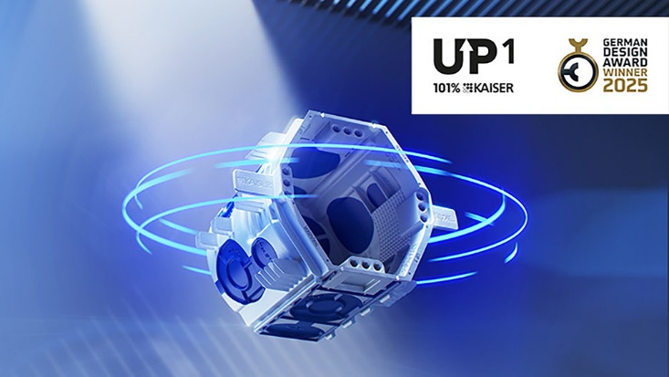

Bild 1: Das neue Unterputzdosen-Programm von KAISER ist mit dem German Design Award 2025 ausgezeichnet worden

(Foto: Kaiser GmbH & Co. KG)


Bild 2: QR-Codes zum Abruf der Produktvideos zur UP¹ ECON Fix Unterputzdose auf Youtube

(Foto: Kaiser GmbH & Co. KG)

KAISER Elektroinstallations-Systeme
Unterputz . Hohlwand . Betonbau . Einbaugehäuse . Erdung . Kabelverschraubungen . Werkzeuge . Energieeffizienz . Brandschutz . Schallschutz . Strahlenschutz . Bauen . Steckbare Installation. Connectivity

Bilder: | up_u-dose_design_award_2000.jpg  up1_u-dose_qr_1000.jpg | Zeichen: | 1.570
Dateiname: | 202411025_pm_up_designaward25.docx | Datum: | 21.11.2024
Tags: | Kaiser, German Design Award, Unterputzdose, Unterputz Installation, Elektroinstallation, Geräte-Verbindungsdose, UP1, Produktdesign, Designpreis

Unternehmensprofil
Die KAISER GmbH & Co. KG mit Sitz in Schalksmühle (NRW) produziert und vertreibt über 4.000 Produkte und Systeme für die Elektroinstallation in den Bereichen Unterputz, Hohlwand, Betonbau und Kabelverschraubung. Als innovativer Systemanbieter beliefert das 1904 gegründete Familienunternehmen das Elektrohandwerk und die Industrie auch mit praxisgerechten Lösungen für spezielle Bauanforderungen wie den Brand-, Schall- und Strahlenschutz, das Bauen im Bestand und die Energieeffizienz. Das Unternehmen ist Teil der KAISER GROUP, der als weitere Marken die schweizerische AGRO AG sowie die belgische HELIA N.V. und die ATTEMA B.V. (Niederlande) angehören.

Weitere Informationen:  KAISER GmbH & Co. KG  Ramsloh 4  58579 Schalksmühle  Tel.: +49(0)23 55 / 8 09-0  Fax: +49(0)23 55 / 8 09-21  E-Mail: info@kaiser-elektro.de  Internet: www.kaiser-elektro.de | gii die Presse-Agentur GmbH  Christburger Str. 41  10405 Berlin  Tel.: +49(0)30 / 53 89 65-0  Fax: +49(0)30 / 53 89 65-29  E-Mail: info@gii.de  Internet: www.gii.de

